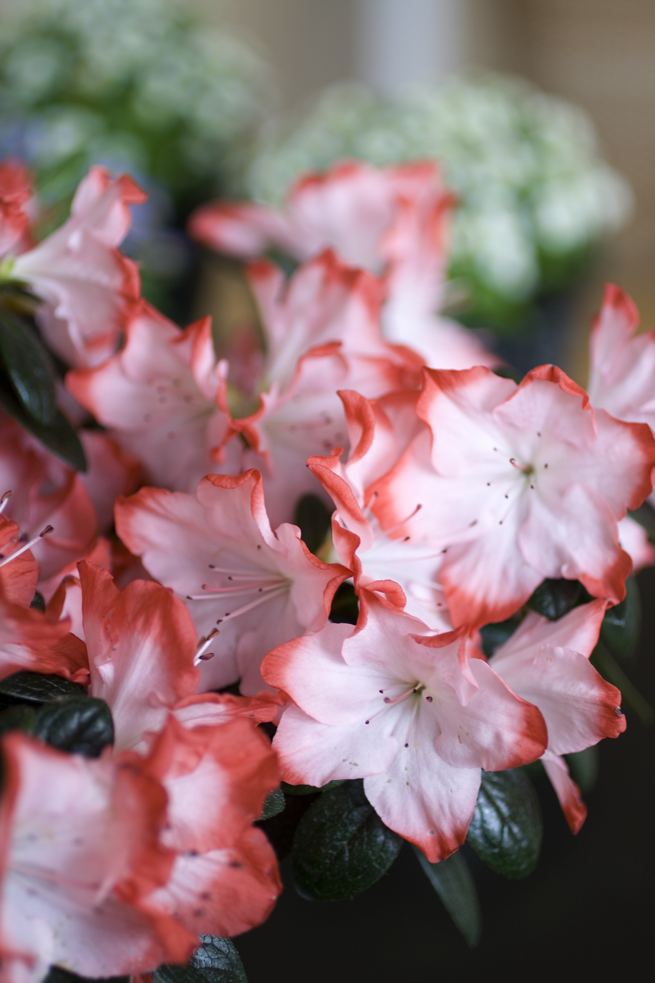

Idéträdgården ”Azalea - Vårkänslor från Himalaya ”

Pressinformation och invigning av utställningen äger rum i monter A03:150 på Nordiska Trädgårdar torsdagen den 26 mars kl.10.30.

Den belgiska blomsterutställningen ”Floralien i Gent” visar en utvald kollektion av azaleor i samarbete med Arvidssons i Fjärås på inbjudan av Nordiska Trädgårdar.

Den belgiska ambassadören inviger utställningen och historien om azaleans väg från Himalayas och Japans bergsluttningar till dagens storblommiga inomhusazaleor presenteras.

Välkommen!
För mer information, kontakta
Maria Lundgren
Arvidssons i Fjärås AB
O300-540469
maria@arvidssonsifjaras.se

